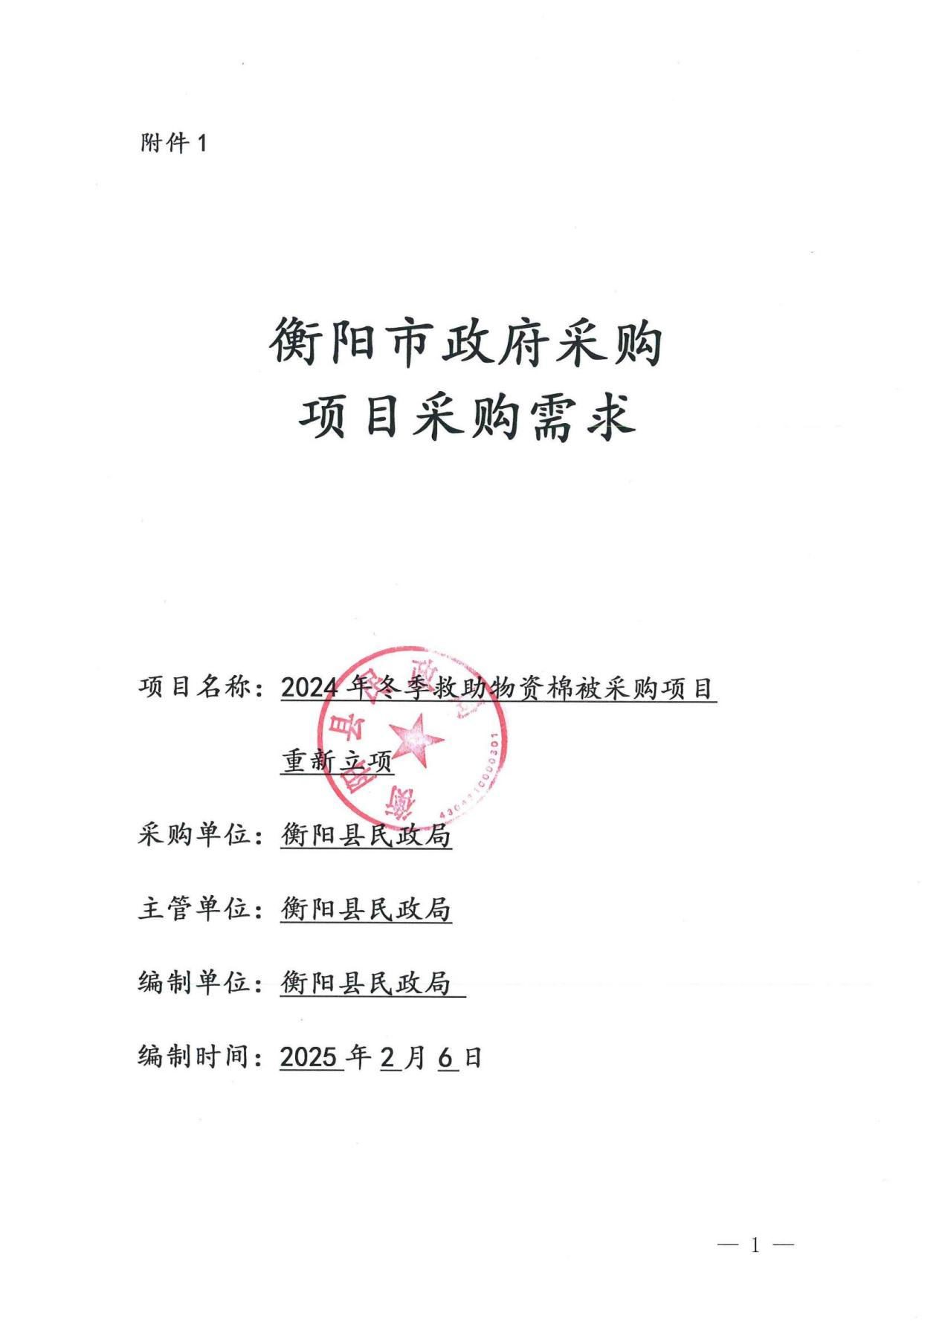

**一、基本信息**

|  |  |  |  |
| --- | --- | --- | --- |
| 项目名称 | 2024年冬季救助物资棉被采购项目重新立项 | | |
| 采购单位 | 衡阳县民政局 | | |
| ☑自行组织编制 | 负责人 | 联系方式 | 电子邮箱 |
| 谭文武 | 18821918163 |  |
| 其它参与编制人员 | 衡阳县民政局采购小组成员 | |
| □委托采购代理机构或者其他单位编制 | 机构名称 |  | |
| 联系人 | 联系方式 | 电子邮箱 |
|  |  |  |
| 采购项目类别 | ☑货物 □服务 □工程 | | |

**二、需求调查情况**

（一）是否开展需求调查

1. □是

☑否，理由：本项目不符合《政府采购需求管理办法》第十一条规定的情形。

**三、采购需求清单**

（一）项目预算

项目总金额：1504500.00元

1. 采购标的汇总表

|  |  |  |  |  |  |
| --- | --- | --- | --- | --- | --- |
| 序号 | 项目 | 品目分类 | 服务期限 | 预算(元) | 备注 |
| 1 | 2024年冬季救助物资棉被采购项目重新立项 | A05030399-其他被服 | 1年 | 1504500.00 |  |

1. 采购需求内容与要求

**一、采购项目名称：2024年冬季救助物资棉被采购项目重新立项**

**二、采购项目最高限价：1504500.00元**

**三、项目清单及技术要求：**

|  |  |  |  |  |  |
| --- | --- | --- | --- | --- | --- |
| **序号** | **标的**  **名称** | **数量** | **单位** | **规格** | **技术要求** |
| 1 | 2024年冬季救助物资棉被采购项目重新立项 | 5500 | 床 | （1.8m×2.2m, 10斤/床，不含包装袋） | **产品等级：特级棉胎；**  **棉被成份：棉100%；**  规格型号：长2200mm × 宽1800mm；  尺寸允许：长度（±2%）、宽度（±2%）；  棉胎重量：≥4.0KG；  网纱：面纱（层）≥2、密度29× 31根/10㎡；  研磨率（%）：≥90；  色泽：洁白或乳白，略有阴黄或淡灰；  形态：纤维松散均匀，手感柔软弹性较好，棉结索丝极少；网纱与棉花要牢固粘结；  铺棉质量：铺棉均匀平坦，厚薄一致，手感无棉块；包边：包边整齐，四边平直，四角圆顺，无缺花，不塌边。填充物为新疆本地手采棉，等级范围129A～229A。  成品质量：内外色泽均匀一致、无夹层，无油污、水渍，手感软柔软。  ★原料要求：符合DB43/T 150-2022中特级纯棉胎原料要求，白棉一级、白棉二级。  技术要求：符合DB43/T 150-2022中（条款5.4表1）中特级纯棉棉胎。  工艺要求：棉胎经过梳棉机去杂和多道工序加工精制而成，另加缝行四周包边以加固棉被耐磨力度，填充物为棉花，无使用短绒、工业废料、回收棉、黑心棉等，确保无掺假。  **被套**  100%全棉，被套与棉胎配套  1、花格纯棉印花被套，成品整洁，色泽美观，侧面缝制一根≥≥110厘米拉链。  2、被套成分含量 100%棉；被套净重≥1kg；  3、检测要求：  3.1规格尺寸：长2200mm×宽1800mm，允许偏差±2%；  3.2 100%全棉；  3.3被套密度，根/10cm：经向＞320，纬向＞240（符合 GB/T4668-1995 标准）；  3.4断裂强力 ，N:经向＞400，纬向＞220（符合GB/T3923.1-2013标准）；  3.5可分解致癌芳香胺染料未检出（符合 GB/T17592-2011、GB/T23344-2009 标准）；  3.6耐水色牢度 4-5 级（符合 GB/T5713-2013 标准）；  3.7耐洗色牢度 4-5 级（符合 GB/T3921-2008 标准）；  3.8耐汗渍色牢度 4-5 级（符合 GB/T3922-2013 标准）；  3.9起毛起球 4 级（符合 GB/T4802.1-2008 标准）；  3.10被套净重≥1kg；  3.11甲醛、PH 值、异味符合 GB18401-2010《国家纺织品基本安全技术规范》B 类标准；  3.12符合 GB/T22796-2009被套一等品要求 |
| 400 | 床 | （1.8m×2.2m, 8斤/床，含包装袋） |

**四、产品运输、保险及保管**

1.供应商负责产品到指定地点的全部运输，包括装卸及现场搬运等。

2.供应商负责产品在交货地点的保管，直至项目验收合格。供应商提供的产品均应按标准保护措施进行包装，以确保产品安全无损运抵指定现场。

3.供应商负责其派出的工作人员的人身意外保险。

**五、产品质量、包装及供货要求**

1.品种、等级、质量方面按国家标准执行,如有其他特殊要求由供需双方协商确定。

2.产品的包装：包装标准按国家规定执行。

3.供应商提供的产品应符合国家相关质量标准。

**六、验收标准和方法**

1.项目验收国家有强制性规定的，按国家规定执行，验收费用由供应商承担。

2.验收过程中产生纠纷的，由质量技术监督部门认定的检测机构检测,如为供应商原因造成的，由供应商承担检测费用；否则，由采购人承担。

3.货物送达后由采购人安排专门人员对产品进行抽样检查，项目验收不合格，由供应商返工直至合格，有关返工、再行验收，以及给采购人造成的损失等费用由供应商承担。连续两次项目验收不合格的，采购人可终止合同，另行按规定选择其他供应商采购，由此带来的一切损失由供应商承担。

**七、其他要求及说明**

1.交货时间：签订合同后5天内供货完毕。

2.交货地点：配送到采购人指定地点。

3.其他要求：货物运输、验收检测及其他费用由供应商承担。

4.运输方式及相关费用

4.1由供应商负责运输并搬运到采购人指定地点，运输及保险费用由供应商承担。

4.2货物验收的检测费用由供应商支付。

**★5.样品要求**

5.1 样品接收时间及地点：

（1） 样品接收截止时间：开标当天投标截止时间前提交。

（2） 样品接收地点：衡阳市公共资源交易中心

（3） 投标人须提供2床样品：1.8m ×2.2m,8 斤/床；1.8m ×2.2m, 10 斤/床。如未提供2床样品将导致无效投标。

5.2 样品必须为全新产品，投标人根据样品清单所生产制作的投标样品其所有费用（包含但 不限于原材料费、生产制作费、运输费、装卸费等） 由投标人自理；中标人所提供样品由采购人 进行保管、封存，作为履约验收的参考；未中标单位其样品自项目结果公告（中标公告）发布之 日起 7 个工作日后受理退回，凭授权书到样品递交地点取回。请各供应商自行留意湖南省政府采 购网关于本项目的结果公告，并联系采购人或代理机构协调样品取回时间，采购人、采购代理机 构不再另行通知。

5.3 样品应直接送达指定地址，因样品的破坏、延误或其他原因等引起的任何后果，其损失 由投标人承担，样品往返途中的安全及可能发生的一切风险由各投标人承担。

5.4 投标人必须根据本招标文件要求将样品送至指定地点，并拆掉产品外包装， 以便评委评审。由采购人、招标代理机构工作人员负责对样品进行登记编号。样品上不得出现：投标人名称、 品牌名称（LOGO）、和其他可以识别投标人或所投产品制造商身份的字符、徽标、人员名称以及 其他特殊标记等，否则按废标处理。

5.5 递交投标样品时，投标人需向采购代理机构提交法定代表人身份证明或法定代表人授权书(授权委托人参加磋商)及身份证原件备查，同时提交样品清单目录（格式自拟），清单内容一般包括“序号、样品名称、数量（单位）、是否递交、备注 ”等以及注明“投标人名称 ”、 “联系人 ”、“联系手机 ”等信息并加盖公章。

**八、结算方法**

1.付款人：衡阳县民政局

2.付款方式：按采购人要求配送至指定地点，全部到货经验收合格后付合同总价款的95%，余款5%在满3个月无重大质量及其他问题的情况下无息付清。

付款条件：支付货款前成交供应商应提供正式、有效、合法的增值税发票,否则甲方有权拒付。

**对于上述项目要求，供应商应在响应文件中进行回应，作出承诺及说明。**

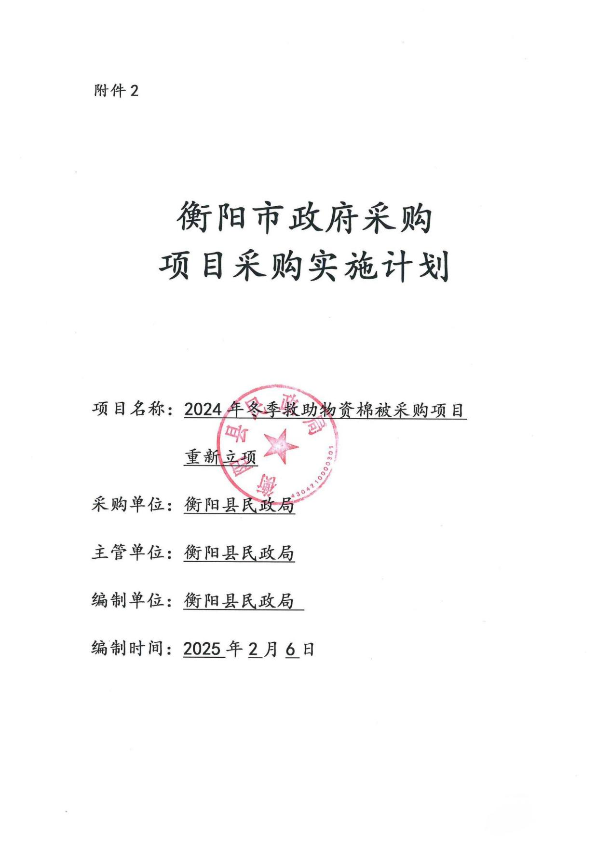

**一、基本信息**

|  |  |  |  |
| --- | --- | --- | --- |
| 项目名称 | 2024年冬季救助物资棉被采购项目重新立项 | | |
| 采购单位 | 衡阳县民政局 | | |
| ☑自行组织编制 | 负责人 | 联系方式 | 电子邮箱 |
| 谭文武 | 18821918163 |  |
| 其它参与编制人员 | 衡阳县民政局采购小组成员 | |
| □委托采购代理机构或者其他单位编制 | 机构名称 |  | |
| 联系人 | 联系方式 | 电子邮箱 |
|  |  |  |
| 采购项目类别 | ☑货物 □服务 □工程 | | |

**二、合同订立安排**

（一）开展采购活动的时间和地点安排

1.采购项目实施时间：2025年2月

2.采购项目进场/交付时间要求：合同签订后 日内。

3.采购项目实施地点：衡阳县

（二）采购组织形式

□集中采购 ☑分散采购

（三）委托代理安排

□自行采购 □集中采购机构 ☑社会代理机构

（四）供应商资格条件

1、供应商的基本资格条件：供应商必须是在中华人民共和国境内注册登记的法人、其他组织或者自然人，且应当符合《政府采购法》第二十二条第一款的规定，即：

（1）具有独立承担民事责任的能力；

（2）具有良好的商业信誉和健全的财务会计制度；

（3）具有履行合同所必需的设备和专业技术能力；

（4）有依法缴纳税收和社会保障资金的良好记录；

（5）参加政府采购活动前三年内，在经营活动中没有重大违法记录；

（6）法律、行政法规规定的其他条件。

供应商提供《湖南省政府采购供应商资格承诺函》和《供应商资格承诺函》即视为满足上述基本资格条件。

2 、采购项目的特定资格条件：无。

3 、单位负责人为同一人或者存在直接控股、管理关系的不同供应商，不得参加同一合同项下的政府采购活动。

4 、为本采购项目提供整体设计、规范编制或者项目管理、监理、检测等服务的，不得再参加此项目的其他采购活动。

5 、列入失信被执行人、重大税收违法案件当事人名单，列入政府采购严重违法失信行为记录名单的，拒绝其参与政府采购活动。

6 、供应商为联合体形式的。本次磋商采购□接受 ☑不接受供应商为联合体形式。 接受联合体形式的，联合体应当具备下列条件： / 。

（五）采购项目项目预（概）算及最高限价

包1：项目预（概）算：1504500.00元

项目最高限价：1504500.00元

（六）采购包划分与合同分包

1.是否进行分包： □是 ☑否

2.采购标的名称:2024年冬季救助物资棉被采购项目重新立项

（七）采购方式

（1）采购方式

□公开招标 □邀请招标

□竞争性谈判 ☑竞争性磋商

□询价 □单一来源采购

□其他采购方式：

（2）采购方式是否需要财政部门批准：

□不需要

☑需要，报批安排： 采购方式已申请备案

（八）竞争范围

☑公开方式

□邀请方式，依据：

（九）评审规则

□最低评标价法，选择该评审规则的理由：

☑综合评分法，选择该评审规则的理由：需综合实力强、信誉好的企业

|  |  |  |  |
| --- | --- | --- | --- |
| 综合评分法 | | | |
| 适用范围 | | / | |
| 评审因素及权值 | | | |
| 评审因素 | | 权值范围 | 备注 |
| 报价 | | A1=30.0% |  |
| 技术部分 | | A2=40.0% |  |
| 商务部分 | | A3=30.0% |  |
| 综合评分法 | | | |
| 评审  因素 | 计分  因素 | 分值 | 评分标准 |
| 报价  (F1) | 磋商  报价 | 100.0 | 磋商报价说明：  1、本项目的具体政府采购政策价格扣除/加分比例详见第二章磋 商须知；  2、综合评分法中的价格分统一采用低价优先法计算，即满足磋 商文件要求且最后报价最低的供应商的价格为磋商基准价，其价 格分为满分。其他供应商的价格分统一按照下列公式计算：  磋商报价得分=（磋商基准价/最后磋商报价） ×价格权值×100 |
| 技术  部分  (F2) | 项目 实施 及质 控方 案 | 20.0 | 根据各投标人提供的项目实施和质控方案进行评价：项目组织管理、应急保障措施及安全措施、项目进度计划、质量控制方案、 验收方案；  以上内容每缺一项扣4 分，有不明确、不合理、不科学、针对性 不强的每处扣 2 分，扣完为止；未提供的不计分。 |
| 产品  质量 | 20.0 | 1. 棉被具有 CMA 认证的第三方检测机构出具的检测报告计6分， 被套具有 CMA 认证的第三方检测机构出具的检测报告计 6分。（提 供原件扫描件盖公章予以佐证，同时投标人的检测报告需提供有备案号的官方网址查询截图或提供查询的详细网址及有关信息。   2.原料要求提供 2024 年度新疆二级、二级以上皮棉。供应商需 提供所购组批批次皮棉查询结果、购销合同、付款凭证及税票计8分。（以上内容每缺一项扣2 分，未提供的不计分。） |
| 样品  评价 | 30.0 | 根据提供棉被及被套 1 :1 的样品，从整体制作工艺水平方面、从 面料材质、手感、细节进行综合比较与评价，  （1）完全满足采购需求，整体制作工艺水平优等、面料材质优 等、技术细节处理好的计30分；  （2）基本满足采购需求，整体制作工艺水平中等、面料材质较 好、技术细节处理较好的计 15分；  （3）不完全满足采购需求，整体制作工艺水平一般、面料材质 一般、技术细节处理一般的计 5 分 ; |
| 技术  参数  要求 | 30.0 | 完全满足招标文件技术参数要求的计 30 分；有一项不满足招标 文件中一般技术条款（参数）要求负偏离的，每项扣 5 分，扣完 为止。 |
| 商务  部分  (F3) | 同类  项目  业绩 | 60.0 | 投标人提供近 3 年内同类项目业绩每 1 个计 20 分，最多计 60 分。 （每个业绩要提供合同复印件，并加盖投标单位公章，未提供不计分） |
| 售后  服务 | 20.0 | 投标人提供的针对本项目合理可行的售后服务计划须包含：售后 服务响应机制、售后机构及人员安排、解决质量问题的措施、方 法及所需要的时间（48 小时响应）、应急预案。  以上内容每缺一项扣4 分，有不明确、不合理、不科学、针对性 不强的每处扣4 分，扣完为止；未提供的不计分。 |
| 配送  方案 | 20.0 | 根据投标人的配送方案从供货方案、配送安全、配送时间、配送 流程、运输保障方面进行综合评价。  以上内容每缺一项扣4 分，有不明确、不合理、不科学、针对性 不强的每处扣4 分，扣完为止；未提供的不计分。 |
| 评审总得分=F1×A1+F2×A2+……+Fn×An | | | |
| F1、F2……Fn 分别为各项评分因素的汇总得分 | | | |
| A1、A2……An 分别为各项评分因素所占的权值（A1+A2+……An=1） | | | |
| 推荐的成交候选人数 | 综合得分前 3 名 | | |
| 推荐成交供应商候选人方式 | 以综合得分高低顺序排名，得分最高的为第一成交候选人。 | | |

**三、合同管理安排**

（一）合同类型

□买卖合同

□建设工程合同

□技术合同

□物业服务合同

□委托合同

☑其他： 货物合同

选择合同类型的理由：

（二）定价方式

☑固定总价，要求： 投标总价即为合同价

□固定单价，要求：

□成本补偿，要求：

□绩效激励，要求：

选择定价方式的理由： 符合项目要求。

（三）合同文本的主要条款

依据政府采购合同标准文本。

（四）履约验收方案

（1）履约验收主体

☑采购人：衡阳县民政局

□采购代理机构：

□本项目的其他供应商：

□第三方专业机构：

□专家：

□服务对象：

□其他：

（2）履约验收时间: 2025年 月 日

（3）履约验收方式

由验收小组进行专项验收

（4）履约验收程序

1、本项目按照采购人一般程序进行验收。

2、项目验收国家有强制性规定的，按国家规定执行。验收费用由中标人承担，验收报告作为申请付款的凭证之一。

3、验收过程中产生纠纷的，由质量技术监督部门认定的检测机构检测,如为中标人原因造成的，由中标人承担检测费用;否则，由采购人承担。

4、项目验收不合格，由中标人返工直至合格，有关返工、再行验收，以及给采购人造成的损失等费用由中标人承担。连续两次项目验收不合格的，采购人可终止合同，另行按规定选择其他供应商采购，由此带来的一切损失由中标人承担。

5、项目验收时，需委托质量技术监督部门认定的检测机构对所投产品进行破坏性实验，费用由中标人支付。

（5）履约验收内容

验收内容要包括每一项技术和商务要求的履约情况，验收标准要包括所有客观、量化指标。不能明确客观标准、涉及主观判断的，可以通过在采购人、使用人中开展问卷调查等方式，转化为客观、量化的验收标准。

（6）履约验收验收标准

将按技术规格、参数以及详细内容验收。验收过程中产生纠纷的，由市场监督管理局认定的检测机构检测，如为采购人原因造成的，由采购人承担检测费用；否则，由成交供应商承担。 项目验收不合格，由成交供应商返工直至合格，有关返工、再行验收，以及给采购人造成的损失等费用由成交供应商承担。连续两次项目验收不合格的，采购人可终止合同，另行按规定选择其他供应商采购，由此带来的一切损失由成交供应商承担。

（7）履约验收其他事项

未明确验收标准，验收现场确定。

**五、付款方式：**

（1）付款人：衡阳县民政局

（2）付款方式：按合同约定。

（3）其他未尽事宜由采购人和中标人双方在采购合同中详细约定。